Jezus en zijn leerlingen
Matteüs 4, 18-22; 5, 43-48; 6, 7-15; Marcus 2, 13-17; 6, 7-15; Lucas 6, 38

Het doel van deze serie is om de bijbelverhalen in begrijpelijke taal en met mooie illustraties dichtbij de belevingswereld van de kinderen te brengen. Het is vrij vertaald vanuit het Italiaans. Via deze Word-versie is de tekst beschikbaar om aan te passen aan ieders eigen doelgroep.

In cursief staan er aanvullingen voor de leesbaarheid van de tekst.

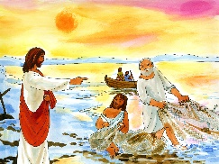 | Inleiding: We ontdekken hoe Jezus de mensen gevonden heeft die hem konden helpen.
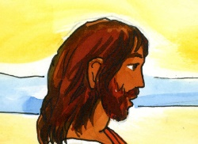 | Jezus loopt op de oever van het meer.  Jezus is net klaar met bidden tot de hemelse Vader en wil alle mensen gelukkig maken. Hij zal tot hen spreken over zijn Vader die in de hemel is en over God die van alle mensen houdt.
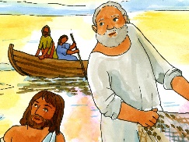 | Simon en Andreas zijn twee broers en beide zijn vissers. Ze zijn hun netten aan het uitgooien en hopen veel vis te vangen om te kunnen verkopen.
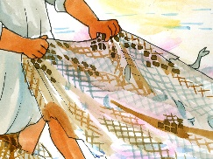 | Heb je ooit een echte visser leren kennen? Het is een werk dat veel kracht vraagt; je moet de boot besturen, de netten uitwerpen en binnenhalen als ze vol zijn. En je moet veel geduld hebben, want het lukt niet altijd om vis te vangen. En wat doe je daarna met de vissen. Je verkoopt ze aan de mensen en met het verdiende geld onderhoudt je je gezin die daar een tijdje van kan leven. Veel van de leerlingen van Jezus waren vissers.
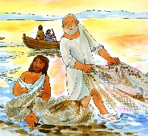 | Iemand roept hen: Het is Jezus! Ze kennen hem goed. Jezus zegt: "Simon en Andreas, kom met me mee! Ik zal jullie vissers van mensen maken."
 | Wat wil Jezus met deze woorden zeggen? “Jullie zijn goede vissers, maar ik wil jullie iets veel groters leren. Ik wil jullie leren de mensen gelukkig te maken. Kom en jullie zullen mijn vrienden worden. Jullie mogen altijd bij me blijven." Simon en Andreas vinden het erg mooi wat Jezus hen heeft gezegd.
 | Ze laten hun netten achter en gaan meteen met Jezus mee.
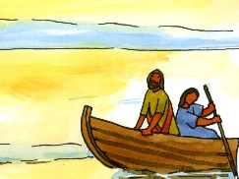 | Wat verderop ziet Jezus de twee zonen van Zebedeus: Jacobus en Johannes die op de boot zijn om de netten repareren. Als hij ze ziet, roept hij hen om hem te volgen. Ook verlaten ze meteen hun boot en gaan met Jezus mee.
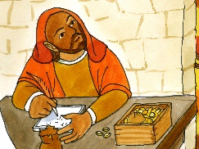 | Nog iets verderop ontmoet Jezus Matteüs, een belastingambtenaar, die achter zijn bureau zit: elke dag telt hij daar het geld wat de mensen hem moeten geven.
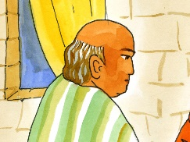 | Daarom houdt niemand van hem.
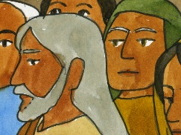 | Ze moeten hem niet.
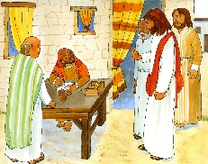 | Maar Jezus roept juist hem en laat zich zelfs uitnodigen om bij hem te gaan eten samen met de andere leerlingen!
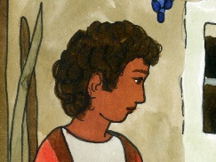 | Jezus roept ook veel andere mensen, die bestemd zijn om hem te volgen en zijn vrienden te worden.
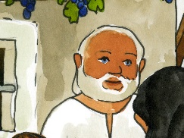 | Hij brengt 12 mensen samen die zijn apostelen worden.
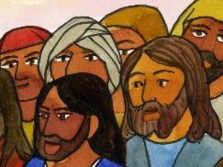 | Jezus heeft ze zelf uitgekozen.
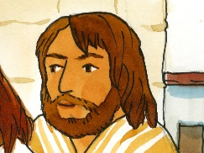 | De 12 apostelen zijn altijd bij Jezus.
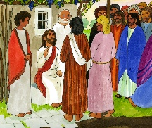 | Ze gaan altijd met hem mee ook op zijn reizen in de buurt van Nazareth. Ze zien hoe Jezus werkt en bidt. Hij spreekt over de hemelse Vader die iedereen bemint. Hij leert hen hoe met elkaar als broers om te gaan, door iedereen te beminnen ook als je ze niet meteen aardig vindt. Zo gedragen ze zich als echte kinderen van God.
 | Jezus spreekt niet alleen tot zijn leerlingen, maar ook tot veel mensen die over hem hebben horen spreken en die hem willen leren kennen. Ze komen uit veel steden, van dichtbij en veraf. Jezus legt uit dat we ons niet te druk moeten maken over onszelf. God zorgt voor ons omdat hij weet wat we nodig hebben.
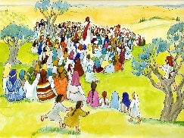 | Ook wij kunnen geven aan wie iets nodig hebben en dat met vreugde geven. "Geeft, en u zal worden gegeven", zegt Jezus en hij belooft: "Wie ook maar een beker fris water geeft aan één van deze kleinen, omdat hij mijn leerling is, verzeker ik dat hij zijn beloning zal ontvangen.” Jezus verkondigt ook dat God een barmhartige Vader is, die altijd bereid is om te vergeven. En als hij als eerste ons vergeeft, moeten wij ook de mensen vergeven die ons pijn doen.
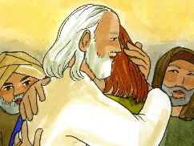 | "Heb je vijanden lief", zegt Jezus, “en bid voor degenen die je pijn doet.”
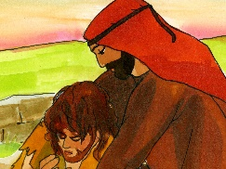 | “Doe ook aan de anderen wat jij wil dat zij aan jou doen!"
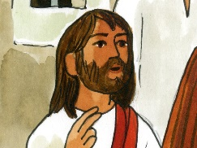 | Dan leert Jezus zijn leerlingen hoe met God de Vader te spreken: "Als jullie bidden, zeg het dan met de volgende woorden: Onze Vader die in de hemel zijt, uw naam worde geheiligd, uw koninkrijk kome, uw wil geschiede op aarde zoals in de hemel. Geef ons heden ons dagelijks brood en vergeef ons onze schuld, zoals ook wij onze schuldenaars vergeven. En leidt ons niet in bekoring, maar verlos ons van het kwade. Want van u is het koninkrijk en de kracht en de heerlijkheid in eeuwigheid. Amen."

 | Het uur is dus gekomen dat de leerlingen van Jezus aan het werk gaan. Jezus stuurt ze naar andere steden.
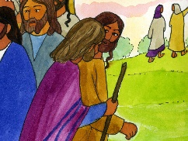 | Hij stuurt ze twee aan twee: ze moeten alles wat Jezus hen heeft geleerd aan de anderen laten leren kennen, helpen wie hulp nodig heeft en de zieken verzorgen. “Zoals jullie gratis hebben ontvangen”, zegt Jezus hen, “zo moeten jullie ook gratis geven.”

